供应商资格审查资料提交格式
一、在中华人民共和国境内依法注册的法人或非法人组织（提供中华人民共和国境内行政管理部门登记的主体资格证书（包括但不限于营业执照、事业单位法人证书、社会团体法人登记证书等））；
请在此插入扫描件
二、企业信誉：未被人民法院列为失信被执行人，以信用中国（www.creditchina.gov.cn）网站查询结果为准；
请在此插入扫描件（以下为查询步骤及示例）
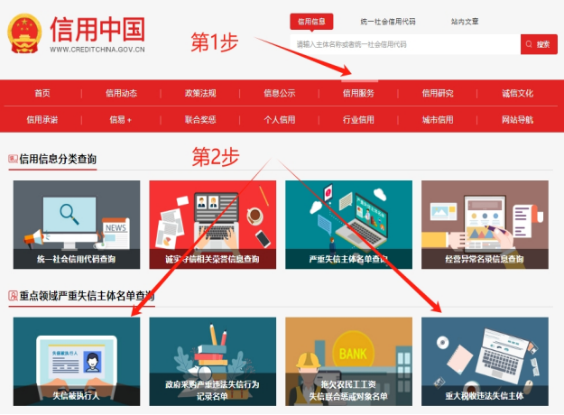
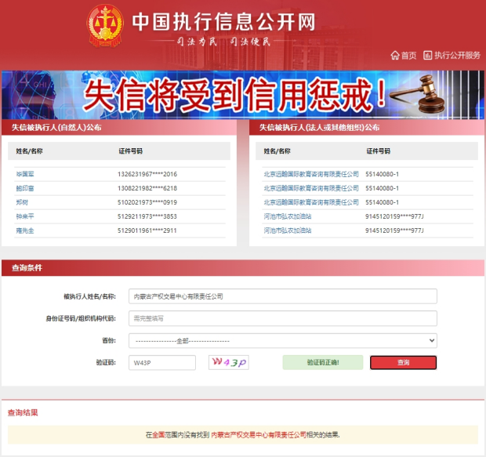
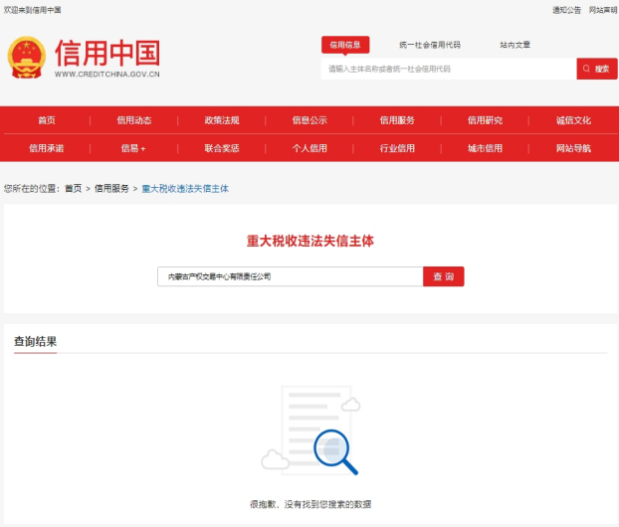
三、提供承诺函，内容如下，不得删减或者修改承诺函内容：
呼伦贝尔农垦格尼河农牧场有限公司（采购人）：
我公司承诺满足以下要求：
①供应商的法定代表人或负责人为同一人或者存在控股、管理关系的不同供应商，不得参加同一标段或者未划分标段的同一采购项目竞价；
②已经充分了解采购人作业现场现状，对所存在的瑕疵予以认可，由于瑕疵造成的损失及一切不利后果由供应商自行承担；
③涉及特种行业的，保证相关作业人员持证上岗，保证作业安全，一切安全事故与采购人无关；
④保证具备专业团队，员工人数满足24小时作业要求，作业人员要求为男性，年龄不得超过45周岁。
特此承诺。
供应商全称（加盖公章）：
年 月 日

四、《竞价授权报名表》按要求填写完整（详见附件）。
竞价授权报名表
本人__________（身份证号：__________）系__________（供应商全称）的法定代表人/负责人，现委托__________（身份证号：__________）为我公司代理人。代理人根据授权，以我公司名义参加呼伦贝尔农垦格尼河农牧场有限公司2024年玉米烘干服务项目【网上竞价】（项目编号：__________）一切采购活动中的资格审查资料的签署、澄清、说明、补正、递交、撤回、修改和处理有关事宜，其法律后果由我公司承担。我公司针对本项目，做出如下承诺：
1、我公司提供工程、货物或服务质量标准符合公告要求，完全能满足采购人要求，如若无法满足要求，我公司将对此负全部责任。
2、若我公司成交，将按要求在成交通知书发出后3个工作日内向采购组织方交纳服务费，否则采购组织方有权从我公司报价保证金中扣除。
3、我公司与采购人不存在可能影响采购公正性的利害关系。
法定代表人/负责人身份证正面 | 法定代表人/负责人身份证反面
代理人身份证正面 | 代理人身份证反面
供应商详细通讯地址（服务费发票/成交通知书按此地址邮寄）
代理人姓名
代理人联系方式
E-mail（电子邮箱）
服务费发票类型（增值税专用发票/增值税普通发票）
供应商（加盖公章）：
日期：

注：
1、供应商应将以上资料扫描为一个文件（要求提供原件的扫描件或复印件加盖公章扫描件），在公告约定时间内发送至本公告指定邮箱。
2、扫描文件命名要求：“项目编号+单位名称”。
3、以上格式仅供参考，供应商须仔细阅读网上竞价公告中的供应商资格审查标准，并按要求将所有供应商资格审查资料制作于本格式中，如有遗漏，导致的相应后果由供应商自行承担。

